**TRABAJO EN EQUIPO**

**GERONIMO MENDEZ VALERO**

**GRADO:201**

**COLEGIO JOSE JOAQUIN CASAS**

**CHIA**

**AÑO:2021**

**2 EJERCICIOS**

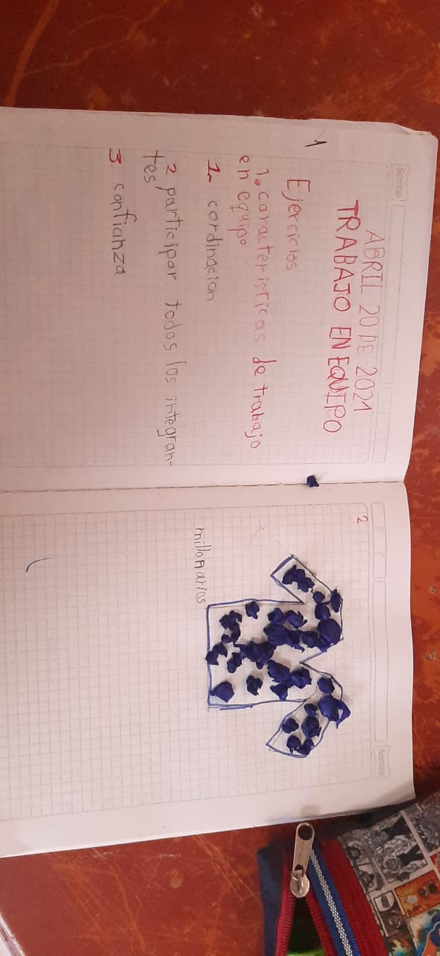

**3.RECETA EN FAMILIA**

**AREPAS DE QUESO**

